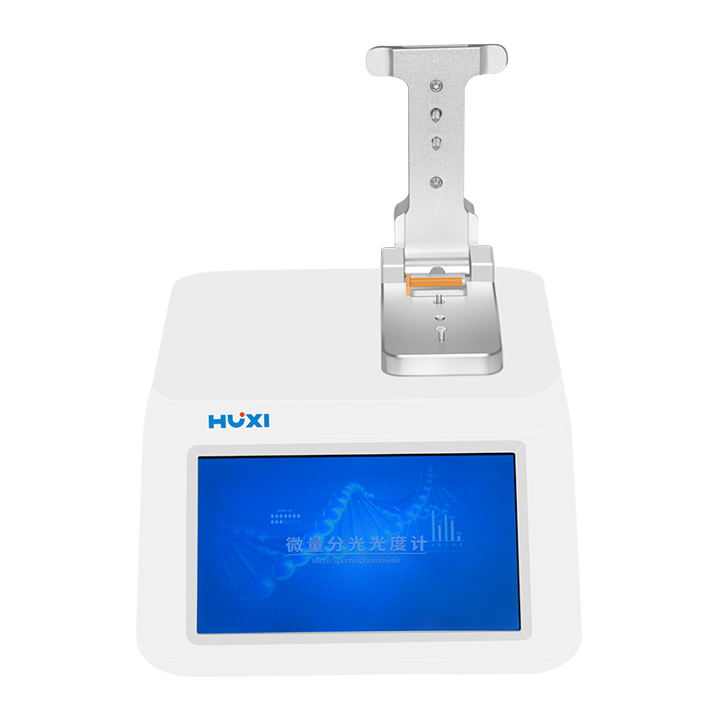
Nano-900超微量分光光度计

1、产品应用
- 分光光度计，又称光谱仪(spectrometer)，是利用分光光度法对物质进行定量定性分析的仪器，常用于核酸、蛋白定量及细菌生长浓度的定量。
- Nano-900是一种紫外-可见光分光光度计，专用于对提纯后的核酸和多种蛋白质进行的微体积分析，每次测试样品的使用体积最少可达0.5μL，所能检测样品的浓度是标准比色皿上百倍。

2、产品特点
- 智能安卓操作系统，7寸电容触摸屏，多点触控，专用APP界面更为直观，人性化设计；
- 比色皿插槽，对细菌/微生物等培养液浓度的检测更为得心应手；
- 仪器无需连接电脑，单机即可完成样品检测和数据的存储；
- 图像和表格存储格式：表格兼容Excel，方便后续数据处理，支持JPG图像导出；
- 采用高精度直线电机驱动，使光程的精度达到0.001mm，吸光度检测重复性高；
- 每次检测仅需0.5~2μl样品，测量结束后，还可以回收样品，可以放心地进行珍贵样品的研究；
- 将样品直接点于加样平台上，无需稀释，可测样品浓度为常规紫外-可见分光光度计的50倍，2s~6s即可完成检测、显示结果，结果直接输出为样品浓度，无需额外计算。

3、技术参数
型号 |  | Nano-900
货号 |  | 1042002001
功率 |  | 48W
样品量 |  | 0.5μL~2μL，建议2μL
光程 |  | 0.05mm、0.2mm、1mm、1.2mm
光源/寿命 |  | 闪烁氙灯/闪烁次数>10⁹
检测器类型 |  | 2048单元线性CMOS阵列
波长范围 |  | 180~910nm
波长准确性 |  | ±1nm
波长分辨率 |  | ≤1.5nm（FWHM@Hg253.7nm）
吸收光精密度 |  | 0.002Abs（1mm光程）
波长复现性 |  | ±0.2nm
样品波长扫描 |  | 180-910nm
吸收光精确度 |  | ±1％（7.332Abs at 260nm）
吸光度范围 |  | 0.02~300A（260nm波长下，等同于10mm光程时）
核酸检测浓度范围 |  | 2-15000ng /ul(dsDNA)
蛋白浓度检测范围 |  | BSA 400mg/ml； IgG 290mg/ml
检测时间 |  | ＜6s
OD600 | 吸光度范围 | 0~4.000Abs
OD600 | 吸光度稳定性 | [0,3）≤0.5%,[3,4）≤1.5%
OD600 | 吸光度重复性 | [0,3）≤0.5%,[3,4）≤1.5%
OD600 | 吸光度准确性 | [0,2）≤0.005A,[2,3）≤1%,[3,4）≤2%
光谱带宽 |  | ≤1.5nm
光谱分辨率 |  | ≤ 1.5nm（FWHM@Hg253.7nm）
光度精度 |  | 0.002Abs（1mm光程）
基座测量仅需 |  | 0.5—2ul
样品基座材质 |  | 石英光纤和304不锈钢
数据输出方式 |  | USB
电源适配器 |  | 12V 4A
功耗 |  | 48W
待机时功耗 |  | 5W
软件操作屏 |  | 安卓系统
打印 |  | 可选配打印机
外形尺寸 |  | 270*210*196mm（W*D*H）
包装尺寸 |  | 420*420*280mm（W*D*H）
净重 |  | 3.5kg
毛重 |  | 5.1kg

- 装箱清单
序号 | 规格 | 数量
1 | 比色皿 | 2个
2 | U盘（4GB） | 1个
3 | 主机 | 1台
4 | 电源线 | 1根
5 | 合格证&保修卡&说明书 | 1份

